ФЕДЕРАЦИЯ СПОРТИВНОГО ОРИЕНТИРОВАНИЯ РОССИИ  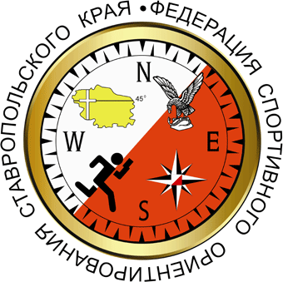  РЕГИОНАЛЬНАЯ ФИЗКУЛЬТУРНО-СПОРТИВНАЯ ОБЩЕСТВЕННАЯ ОРГАНИЗАЦИЯ  ФЕДЕРАЦИЯ  СПОРТИВНОГО ОРИЕНТИРОВАНИЯ СТАВРОПОЛЬСКОГО КРАЯ  357401, г. Железноводск, Ставропольского края, ул. Ленина, 58 Телефон (928) 367-11-44, E-mail: fso-sk@mail.ru  ОКПО 10244648 ИНН 2627014197 КПП 262701001 ОГРН 1032602099232  № ___ от __.__.202 г. | Министру физической культуры и спорта Ставропольского края  Б.В. Семеняку
О подтверждении спортивного разряда

Заявление

На основании Положения о Единой всероссийской спортивной классификации, утвержденной приказом Министерства спорта Российской Федерации от 19 декабря 2022 года №1255, ходатайствую о подтверждении спортивного разряда спортсмену, выполнившему условия и требования Единой всероссийской спортивной классификации 2022-2025 г.г.:
«Первый спортивный разряд» (КМС)
по спортивному ориентированию
№ | ФИО | Первичная физкультурная организация | Территориальная принадлежность спортсмена
1 | Иванов Петр Иванович | МБУ ДО СШ №5 г. Ставрополя | г. Ставрополь

Приложения:
а) представление в соответствии с приложением № 1 - 1 л;
б) копия протокола официального соревнования, отражающая выполнение норм и/или требований, а также условий их выполнения для присвоения спортивного разряда) - 1 л;
в) справка о составе и квалификации судейской коллегии - 1 л;
г) копия паспорта - 1 л;
д) фотография размером 3х4;
е) согласие на обработку персональных данных - 1 л.

Президент ФСО СК Д. А. Харченко

